中华人民共和国国家标准

UDC 678-41:678 .16
GB 4850-84
压敏胶粘带低速解卷强度测试方法
Test method for unwinding foroe of pressuresensitive adhesive tapes at low speed
1 适用范围
本标准适用于测定卷状无隔离层压敏胶粘带的低速解卷强度。
2 定义
2．1 解卷—沿卷状胶粘带径向剥下胶粘带，使外层胶粘带的粘性面和内层胶粘带的基材背面发生剥离的过程。
2．2 解卷强度—在一定测试条件下，使卷状胶粘带解卷时单位宽度需要施加的载荷，用mN／cm或gf／cm表示。
3 原理
本方法模拟手工或机器，以低速解开卷状胶粘带。把解卷夹具固定在试验机的下夹持器上，解卷夹具的轴中央套有试样。当夹着试样起始端的上夹持器以规定速率移动时，试样随轴的转动而解卷，此时，试验机记录仪自动记录解卷载荷。
4 仪器装置，
4．1 拉力试验机
4．1．1 试验机应优先采用非惯性的电子式拉力试验机，机械式拉力试验机也可以采用。
4．1．2 采用的机械式拉力试验机应符合JB 706—77《机械式拉力试验机技术条件》有关鉴定试验机的要求。
4．1．8 试验机夹持器移动速率为300±30mm／min，并附有自动记录载荷的装置。
4．2 解卷夹具
解卷夹具由轴、轴架、锥形夹头组成，其结构可参考图1。使带有锥形夹头的轴产生旋转的力应不大于20gf(0．2N)。
注：旋转力的检验方法是将解卷夹具按图1组装并悬挂起来，用小块胶粘带把一根头发的一端固定在轴的中部，然后把它在轴上密缠数圈，把一个重20g的砝码悬系在头发的另一端，若砝码能带动轴旋转即符合要求。
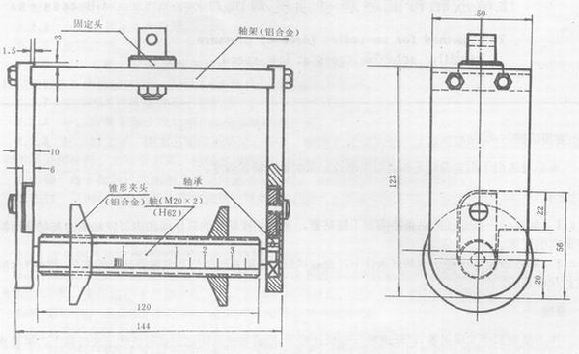
图1 解卷夹具
4．3 量具
量具采用符合GB 1214—75《游标卡尺》要求的最小分度值不大于0．05mm的游标卡尺。
5 试样
试样宽度不大于80mm，无明显变形和损伤。
6 测试条件
6．1 试验室温度为23±2℃，相对湿度为65±5％。
6．2 试样应除去包装材料，互不重迭地在6．1条件下放置2h以上。
7 测试步骤
7．1 在试样上大致等分地取三处测量宽度，取其算术平均值作为试样的宽度。
7．2 除去试样最外层的3—5圈胶粘带。
7．3 将解卷夹具的轴架固定在试验机下夹持器内，把试样套在轴上，从两侧旋紧锥型夹头，使试样夹持在轴的中央，然后将其装入轴架内。
7．4 用手从试样上剥下约200mm长胶粘带，将其起始端固定在上夹持器内。
7．5 开动试验机，以300±30mm／min的速率解开约300mm长的胶粘带，关机后，将已解开的胶粘带剪去。
7．6 按7．4～7．5测试5次。测试中应仔细观察并记录试样在解卷时产生的异常现象。
8 测试结果
8．1 取值范围如图2所示，除去记录曲线上的起始部分AB后，在余下的取值范围内依次等分读取不少于10个数据，取算术平均值H为试样的解卷载荷。解卷强度按下式计算：
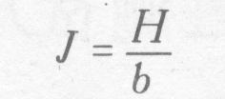
式中： J—解卷强度，mN／cm(gf／cm)；
H—解卷载荷，mN(gf)：
b—试样宽度，cm。
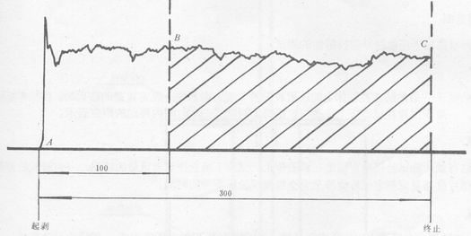
图2 解卷记录曲线
8．2 测试结果包括5次测试解卷强度的最大值、最小值和算术平均值测试结果应修约到整数位。
9 测试报告
测试报告包括下列内容
a． 所测胶粘带的种类、型号；
b， 生产单位；
c． 生产日期、送样日期、测试日期；
d． 测试条件；
e． 试样宽度；
f． 测试结果；
8． 测试中观察到的现象；
h． 其他需报告的内容。
附加说明：
本标准由中华人民共和国化学工业部提出，由上海橡胶制品研究所归口。
本标准由上海橡胶制品研究所负责起草。
本标准主要起草人沈军。
国家标准局1984—12—27发布 1985—07—01实施

